用户手册（GB8567——88）

1引言

1.1编写目的
编写用户手册是为了简要介绍产品设计的功能和操作方法，预期的读者是在校大学生，给软件使用者介绍产品功能。

1.2背景
软件名称： 西电美食猎人
任务提出者： 张琛教授
开发者： 吕思勤、孟雨潼、蔡佳妮
用户： 西安电子科技大学学生、商家。
运行平台： 手机安卓操作系统

1.3定义
列出本文件中用到的专门术语的定义和外文首字母组词的原词组。

1.4参考资料
本项目中的文件：
可行性研究报告
软件需求说明书
概要设计说明书
详细设计说明书

2用途

2.1功能
主要功能：
- 商家用户
注册:
商家信息设定，包括商家名称、营业时间、地址、推荐菜单、优惠活动等

b.消费者用户
用户信息注册，包括用户名称、用户等级、学工号、年龄等
评价:用户登入后可对美食进行评价评分
日记:用户登入后可建立专属的美食日记
转盘:用户可根据自己喜好输入带选餐点进入转盘，转盘系统从中随机给出推荐餐点。

2.2性能

2.2.1精度
无

2.2.2时间特性
响应时间：<100ms
数据传输：5kb/s
搜索时间：<1s

2.2.3灵活性
操作方式：触屏
运行环境：手机安卓操作系统
网络环境：4G

3运行环境

3.1硬设备
手机安卓系统7.0及以上
4G通讯环境
可用内存大于20

3.2支持软件
微信软件

3.3数据结构
无

4使用过程
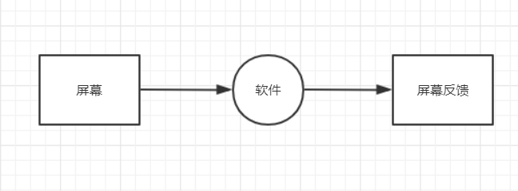

4.1安装与初始化
安卓系统自带的apk安装驱动

4.2输入

4.2.1输入数据的现实背景
根据系统提示输入即可
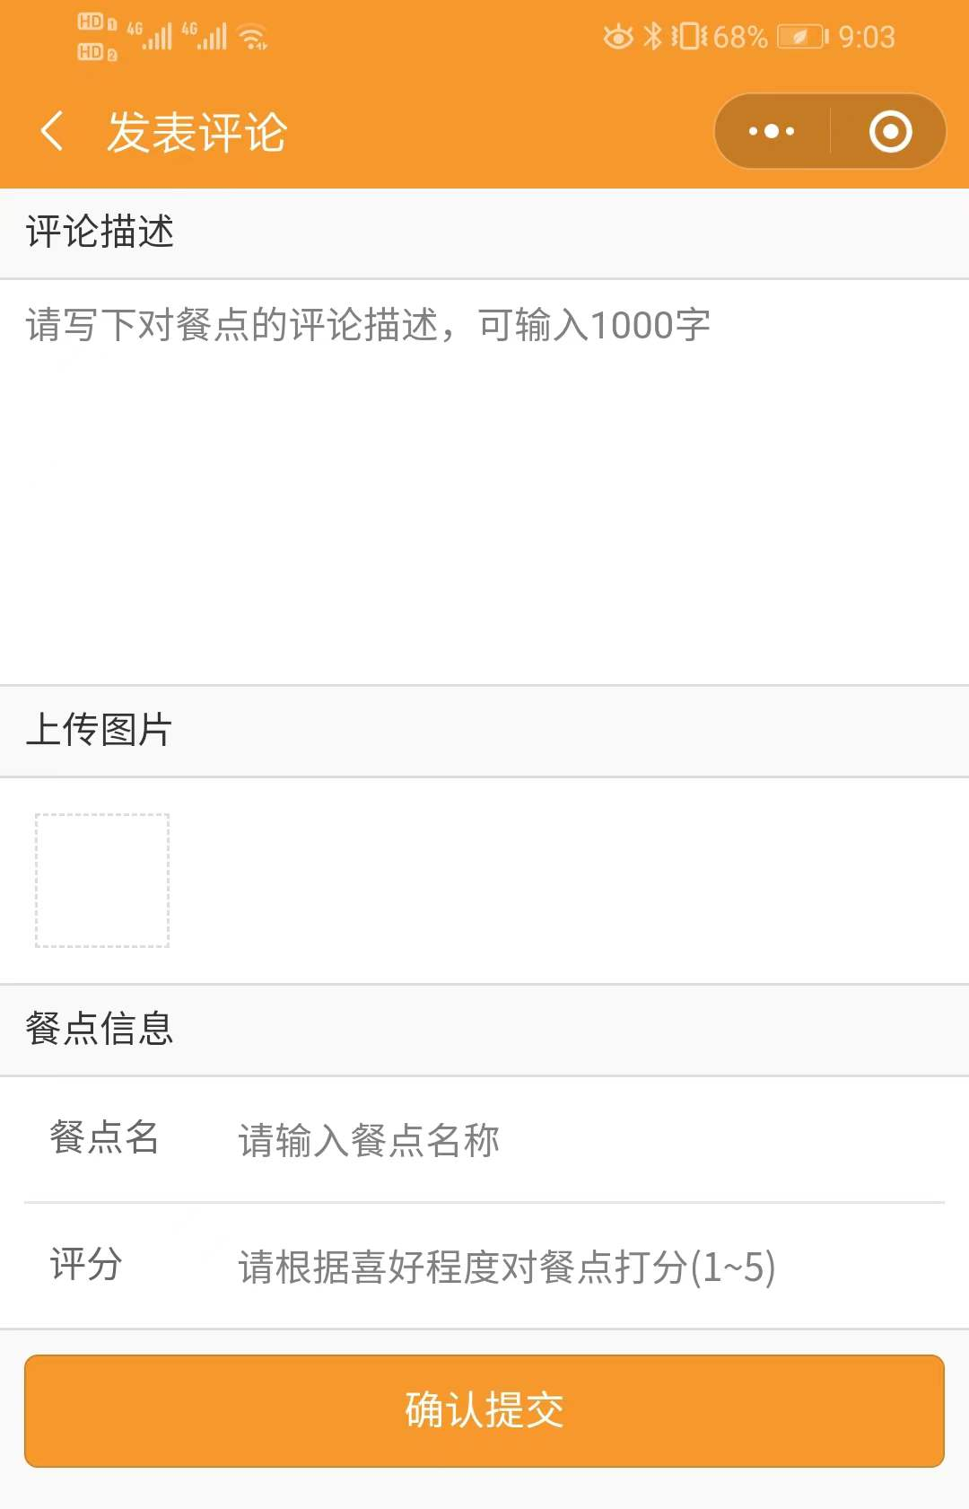

4.2.2输入格式
日记ID不可重复，输入格式可为任意字符或数字形式
转盘自定义选项输入可为任意字符或数字形式
评论发表根据页面提示输入即可

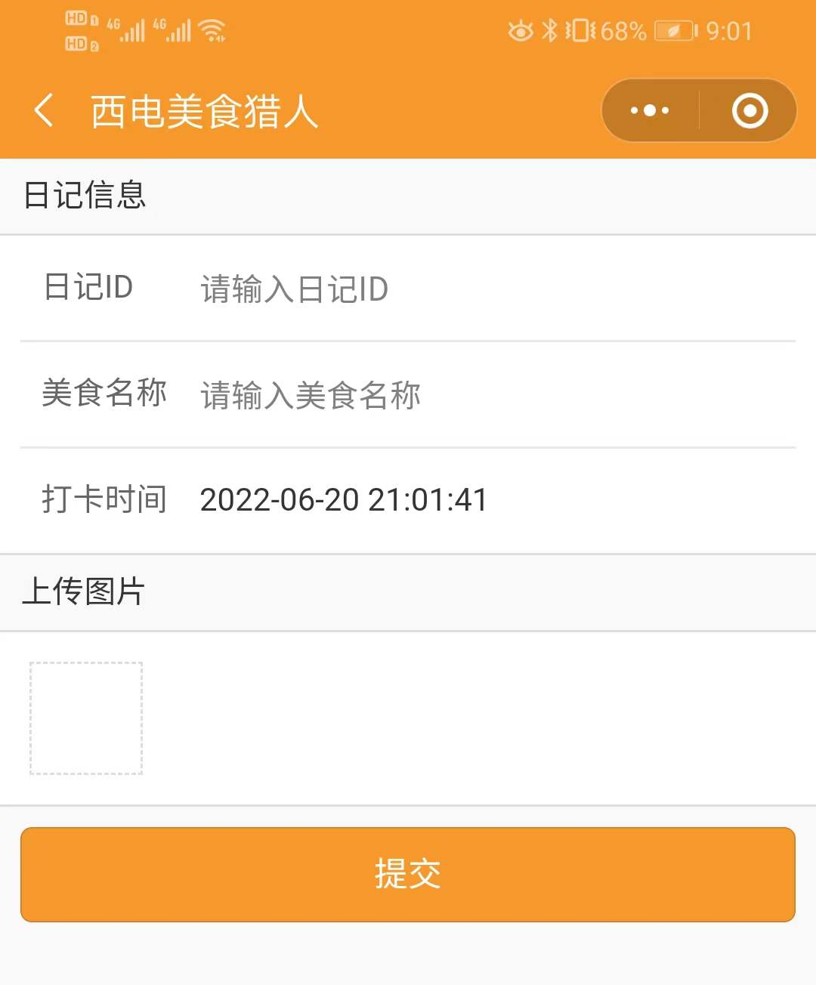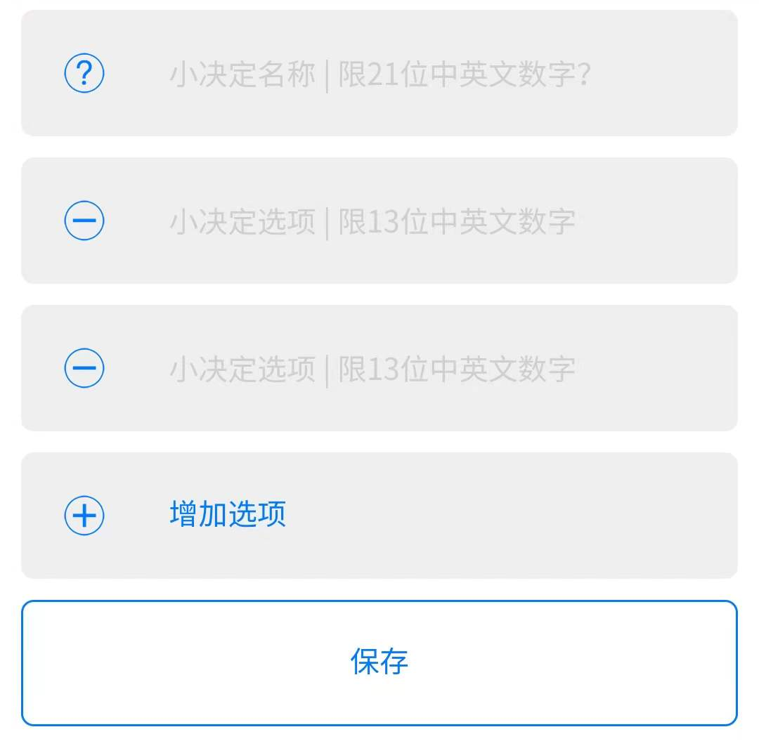

4.2.3输入举例
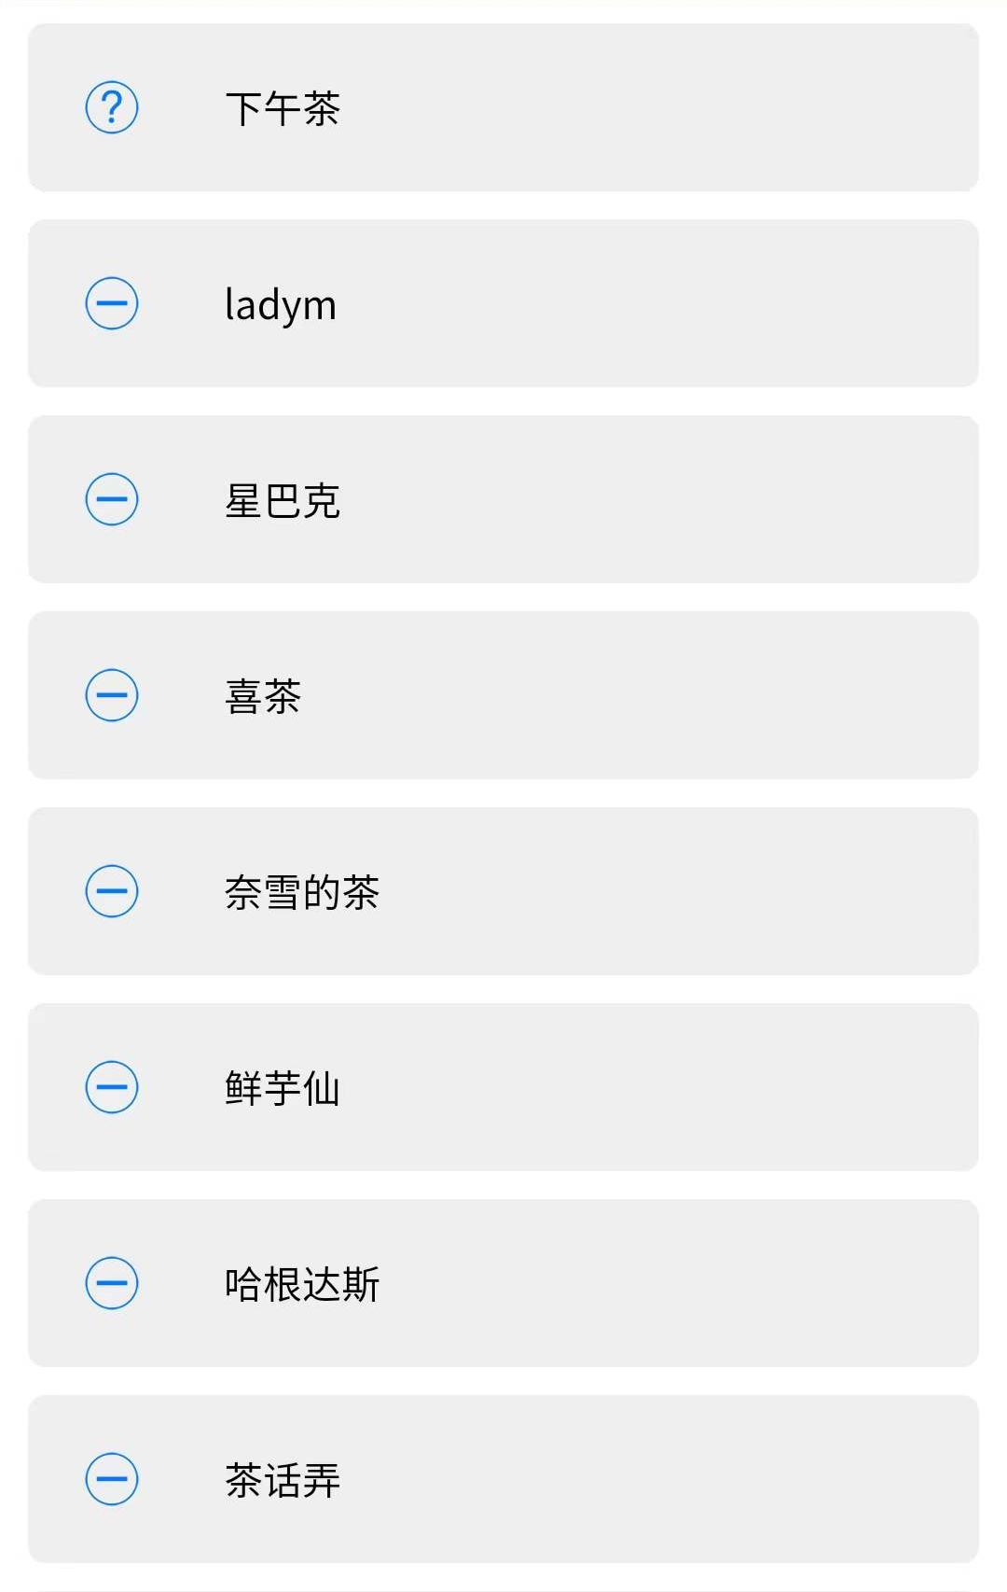
自定义转盘举例
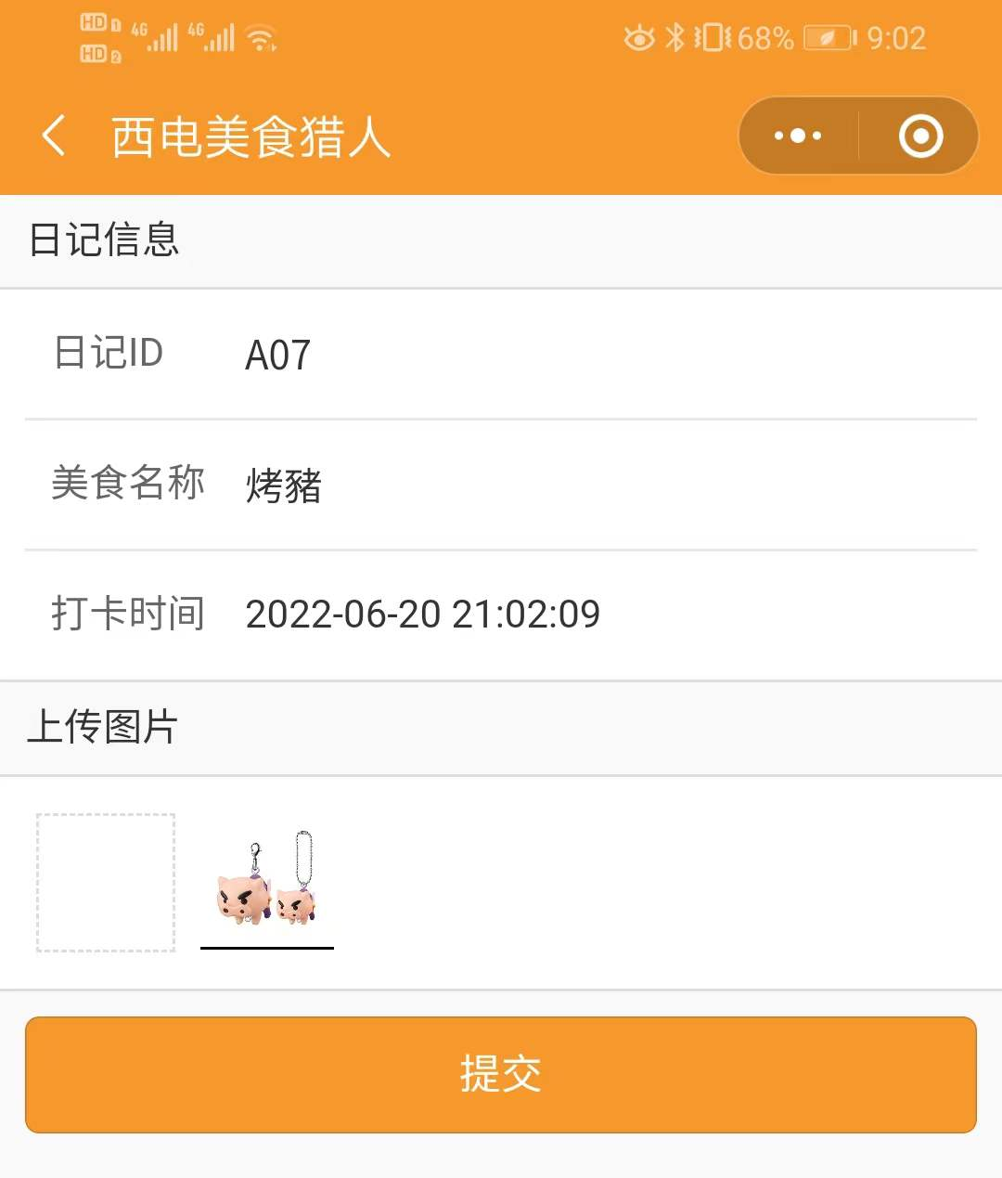
日记添加举例

4.3输出对每项输出作出说明

4.3.1输出数据的现实背景
屏幕显示、由系统自动生成给出

4.3.2输出格式
自定义转盘功能输出自定义转盘
日记输出日记ID、打卡时间、美食名称
评论对应相同餐点输出用户匿名、评分、评论

4.3.3输出举例
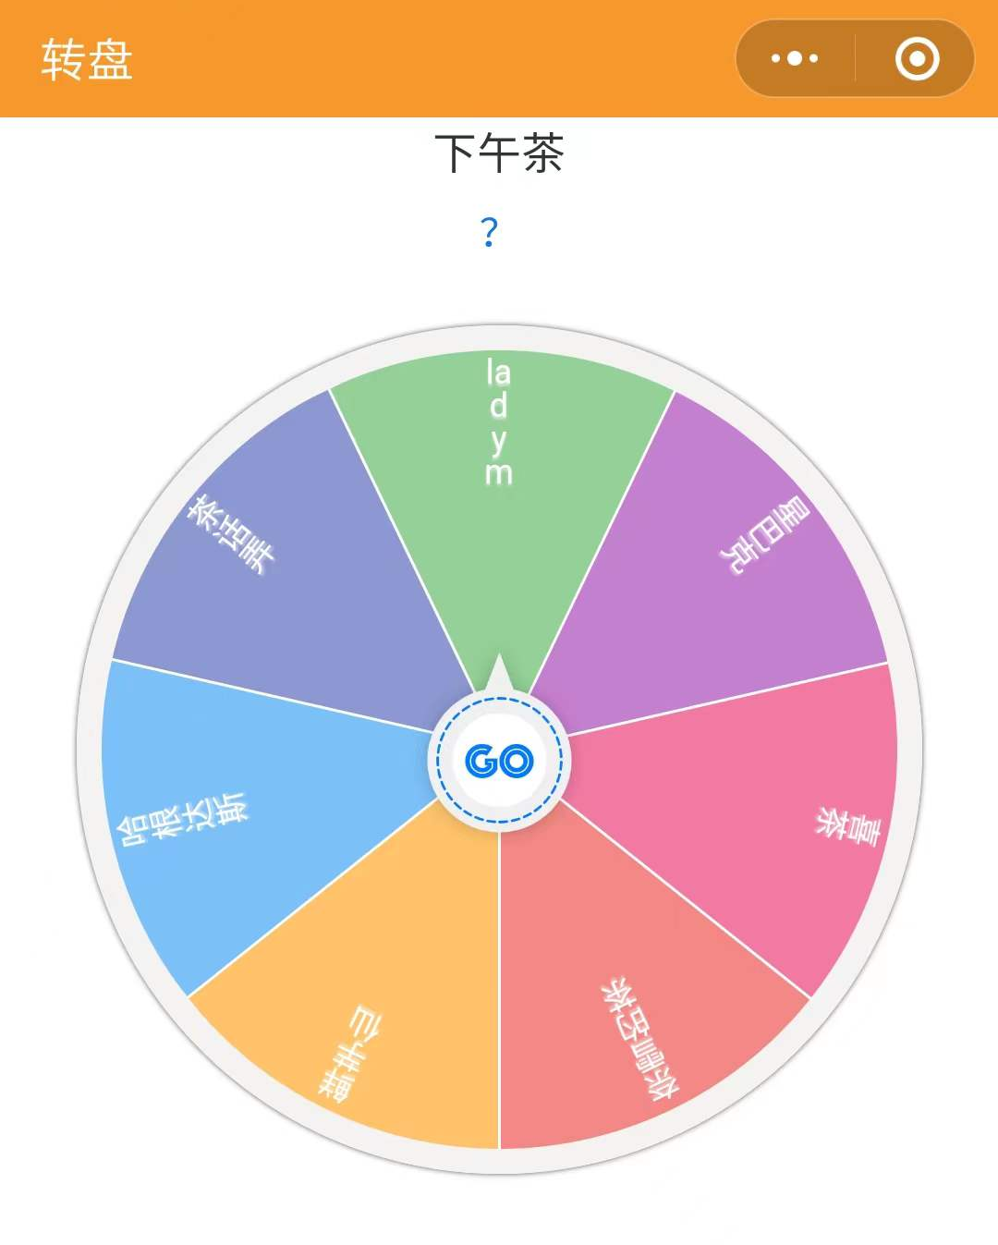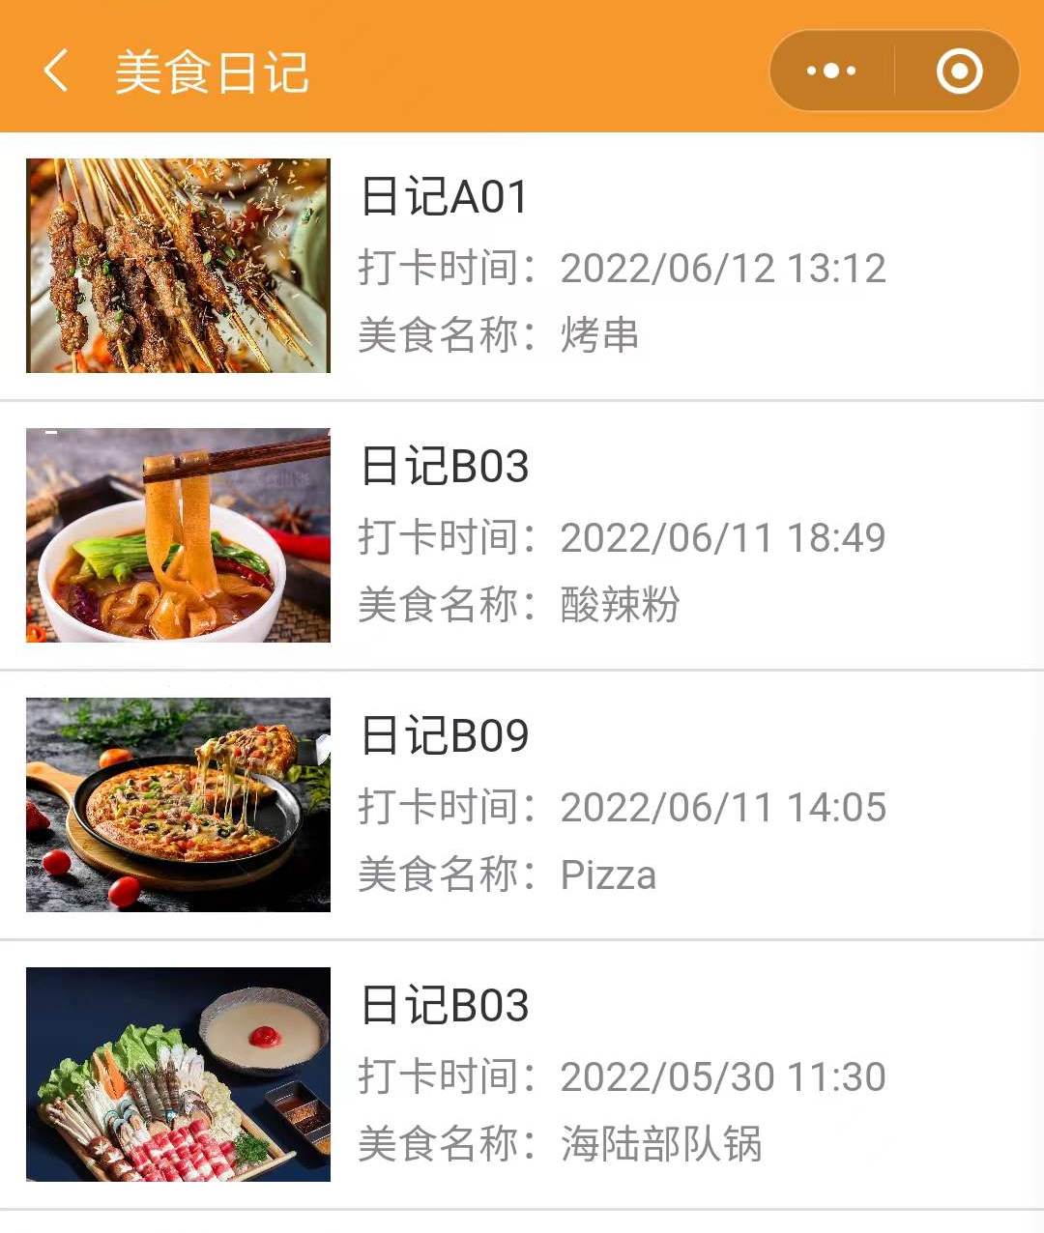
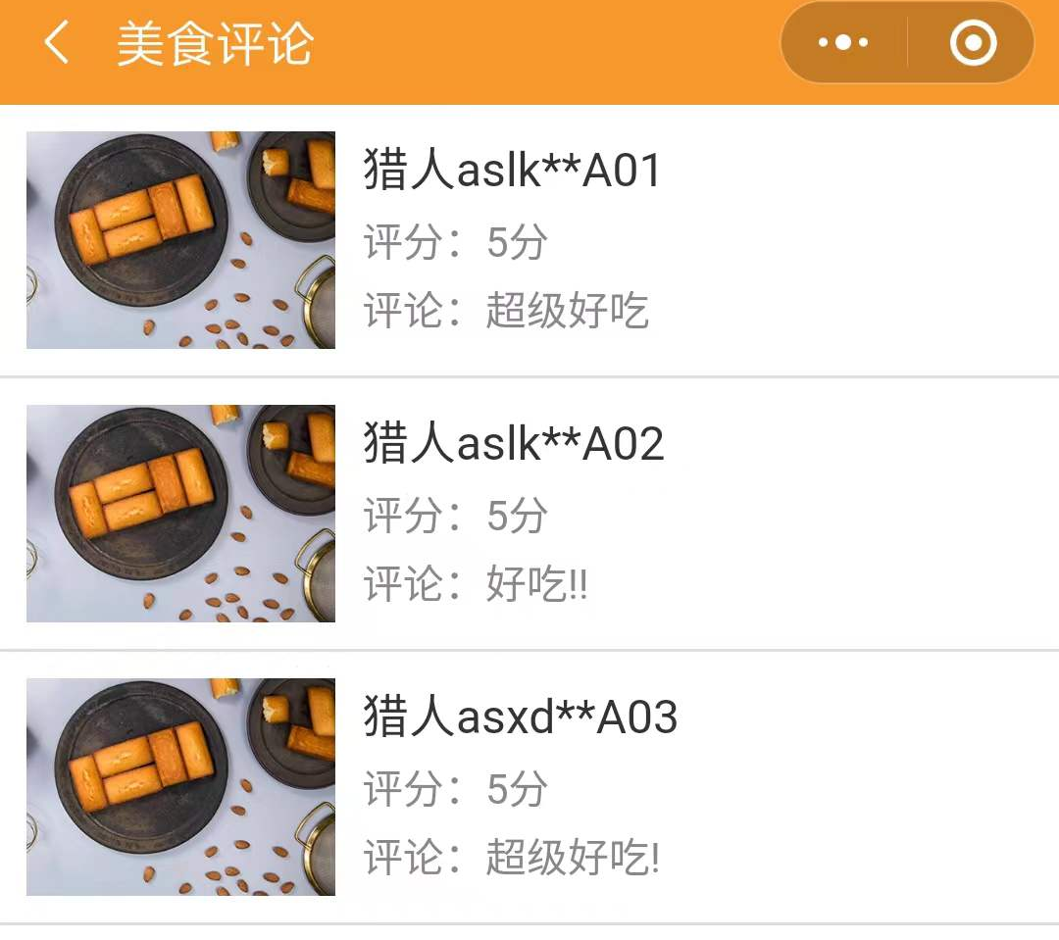

4.4文卷查询
无

4.5出错处理和恢复
等待加载、重启软件

4.6终端操作
无

